Граждане, Видяевцы!

На территории Мурманской области в отдельных образовательных учреждениях, в организациях и воинских частях имеются музеи боевой славы защитников Заполярья, историй организаций и предприятий, в которых в качестве экспонатов используются найденные при различных раскопках, походах учащихся по местам прошедших боев образцы вооружения и боеприпасов.
В качестве профилактических мер по предотвращению угроз жизни и здоровью граждан запретить самостоятельное пополнение коллекций экспонатами вооружения и боеприпасов и недопустимости обращения в организациях и учреждениях с образцами вооружения и боеприпасами времен войны.
Граждане Видяевцы, имеющие незаконно хранящиеся оружие, боеприпасы и взрывчатые вещества времен ВОВ, могут сдать данное оружие на уничтожение в органы внутренних дел.
Граждане, добровольно сдавшие незаконно хранящееся или найденное ими оружие, боеприпасы, взрывчатые материалы в соответствии со статьями 222 и 223 Уголовного Кодекса Российской Федерации освобождаются от уголовной (административной) ответственности, в части незаконного их приобретения, хранения (за исключением хищения).
Граждане согласные сдать имеющие у них вышеуказанное оружие, взрывчатые вещества и боеприпасы, могут обратится в дежурную часть Отдела МВД России по ЗАТО Видяево
Контактные телефоны: 8(81553) 5-66-45;

Ведущий специалист по гражданской обороне  и чрезвычайным ситуациям  администрации ЗАТО Видяево | 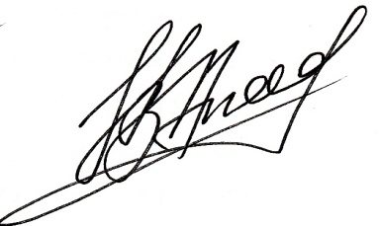 | В. Н. Аносов

